LAMPIRAN A.1
Data Hasil Kemampuan kognitif sebelum menggunakan papan flanel
No | Nama  Siswa | Mengklasifikasikan kelompok sejenis |  |  |  | Mengenal sifat pola |  |  |  | Memgurutkan benda berdasarkan urutan dan fungsi |  |  |  | Mengklasifikasikan benda kedalam kelompok yang sama |  |  |  | Skor
 |  | BB | MB | BSH | BSB | BB | MB | BSH | BSB | BB | MB | BSH | BSB | BB | MB | BSH | BSB
 |  | * | ** | *** | **** | * | ** | *** | **** | * | ** | *** | **** | * | ** | *** | ****
 |  | 1 | 2 | 3 | 4 | 1 | 2 | 3 | 4 | 1 | 2 | 3 | 4 | 1 | 2 | 3 | 4
1 | Abizar | √ |  |  |  |  | √ |  |  | √ |  |  |  | √ |  |  |  | 5
2 | Alwi |  | √ |  |  |  | √ |  |  | √ |  |  |  | √ |  |  |  | 6
3 | Amira |  | √ |  |  |  | √ |  |  |  | √ |  |  |  | √ |  |  | 8
4 | Aska |  | √ |  |  |  |  |  |  |  |  |  |  |  | √ |  |  | 4
5 | Azima |  |  | √ |  | √ |  |  |  |  | √ |  |  |  | √ |  |  | 7
6 | Dafa |  | √ |  |  |  | √ |  |  |  | √ |  |  |  | √ |  |  | 8
7 | Dino |  | √ |  |  |  | √ |  |  |  | √ |  |  |  | √ |  |  | 8
8 | Dika | √ |  |  |  | √ |  | √ |  | √ |  |  |  | √ |  |  |  | 7
9 | Hafis |  | √ |  |  |  | √ |  |  |  | √ |  |  |  | √ |  |  | 8
10 | Khirunnisa |  |  | √ |  |  | √ |  |  |  | √ |  |  |  | √ |  |  | 9
 | Pradeza | √ |  |  |  | √ |  |  |  |  |  | √ |  |  | √ |  |  | 7
12 | Reva |  | √ |  |  |  | √ |  |  |  |  | √ |  |  |  | √ |  | 9
13 | Syifani |  | √ |  |  |  | √ |  |  |  |  | √ |  |  | √ |  |  | 8
14 | Siqiah |  |  | √ |  | √ |  |  |  |  | √ |  |  |  |  | √ |  | 9
15 | Vino |  |  | √ |  |  | √ |  |  |  |  |  | √ |  | √ |  |  | 11
16 | Umam | √ |  |  |  |  |  | √ |  |  |  |  | √ |  | √ |  |  | 10

LAMPIRAN A.2
Data Hasil Kemampuan kognitif setelah menggunakan media papan flanel
No | Nama  Siswa | Mengklasifikasikan kelompok sejenis |  |  |  | Mengenal sifat pola |  |  |  | Memgurutkan benda berdasarkan urutan dan fungsi |  |  |  | Mengklasifikasikan benda kedalam kelompok yang sama |  |  |  | Skor
 |  | BB | MB | BSH | BSB | BB | MB | BSH | BSB | BB | MB | BSH | BSB | BB | MB | BSH | BSB
 |  | * | ** | *** | **** | * | ** | *** | **** | * | ** | *** | **** | * | ** | *** | ****
 |  | 1 | 2 | 3 | 4 | 1 | 2 | 3 | 4 | 1 | 2 | 3 | 4 | 1 | 2 | 3 | 4
1 | Abizar |  |  | √ |  |  |  | √ |  |  |  |  | √ |  |  | √ |  | 13
2 | Alwi |  |  | √ |  |  | √ |  |  | √ |  |  |  |  |  | √ |  | 8
3 | Amira |  |  |  | √ |  |  | √ |  |  |  | √ |  |  | √ |  |  | 12
4 | Aska |  | √ |  |  |  | √ |  |  |  | √ |  |  |  | √ |  |  | 10
5 | Azima |  |  | √ |  |  |  | √ |  |  |  | √ |  |  |  |  | √ | 14
6 | Dafa |  |  |  | √ |  |  |  | √ |  |  |  | √ |  |  |  | √ | 16
7 | Dino |  | √ |  |  |  | √ |  |  |  | √ |  |  |  | √ |  |  | 8
8 | Dika |  |  | √ |  |  |  | √ |  |  |  | √ |  |  |  | √ |  | 12
9 | Hafis |  |  |  | √ |  |  |  | √ |  |  |  | √ |  |  | √ |  | 15
10 | Khirunnisa |  |  | √ |  |  |  | √ |  |  |  |  | √ |  | √ |  |  | 14
 | Pradeza |  |  | √ |  |  |  | √ |  |  |  |  | √ |  | √ |  |  | 14
12 | Reva |  |  |  | √ |  | √ |  |  |  |  | √ |  |  |  |  | √ | 12
13 | Syifani |  |  |  | √ |  |  |  | √ |  |  | √ |  |  |  | √ |  | 15
14 | Siqiah |  |  |  | √ |  |  |  | √ |  |  |  | √ |  |  |  | √ | 16
15 | Vino |  |  |  | √ |  |  |  | √ |  |  |  | √ |  |  |  | √ | 16
16 | Umam |  |  | 3 |  |  | 2 |  |  |  |  | √ |  |  | √ |  |  | 10

LAMPIRAN A.3

Perhitungan Mean (Rata-rata) dan standar Deviasi RA Sebelum dan Sesudah menggunakan Media Papan Flanel
- Obervasi Awal sebelum menggunakan media papan flanel
X | F | F_{X} | X² | F_{X}²
4 | 1 | 4 | 16 | 16
5 | 1 | 5 | 25 | 25
6 | 1 | 6 | 36 | 36
7 | 3 | 21 | 49 | 147
8 | 5 | 40 | 64 | 320
9 | 3 | 27 | 81 | 243
10 | 1 | 10 | 100 | 100
11 | 1 | 11 | 121 | 121
Jumlah | 16 | 124 | 492 | 1008

∑fx= 124
∑X² ⁼ 1008
N = 16
Maka Diperoleh Mean (X)
X = $\frac{∑X}{n}$ X = $\frac{124}{16}$ X = 7,75

Standar Deviasi
SD $\frac{\sqrt{n.Σx2-\left(Σx\right)2}}{n.(n-1)}$ = $\frac{\sqrt{16.1008-\left(124\right)2}}{240}$ = $\frac{\sqrt{16128-15376}}{240}$ = $\sqrt{3,1333}$ = 1,0645

Tabel.1
- Distribusi Frekuensi Data Hasil Observasi Kemampuan kognitif setelah menggunakan Media papan flanel
X | F | F_{X} | X² | F_{X}²
8 | 2 | 16 | 64 | 128
10 | 2 | 20 | 100 | 200
12 | 3 | 36 | 144 | 432
13 | 1 | 13 | 169 | 169
14 | 3 | 42 | 196 | 588
15 | 2 | 30 | 225 | 450
16 | 3 | 48 | 256 | 768
Jumlah | 16 | 205 | 1154 | 2735
Berdasarkan tabel di atas, maka dapat di hitung nilai rata-rata serta nilai standar deviasi,
∑fx= 205
∑X² ⁼ 2735
N = 16
Maka Diperoleh Mean (X)
X = $\frac{∑X}{n}$ X = $\frac{205}{16}$ X = 12,8
Standar Deviasi
SD $\frac{\sqrt{n.Σx2-\left(Σx\right)2}}{n.(n-1)}$ = $\frac{\sqrt{16.2735-\left(205\right)2}}{240}$ = $\frac{\sqrt{43760-42025}}{240}$ = $\sqrt{7,2291}$ = 2,6886

LAMPIRAN A.4
UJI NORMALITAS
Uji Normalitas dilakukan untuk mengetahui normal atau tidaknya distribusi frekuensi data. Pemgujian normalitas di lakukan dengan menggunakan uji liliefors, jika harga t_{hitung} < harga t_{tabel} pada taraf kepercayaan sebesar 0,05 maka berdidtribusi normal. Harga – harga di perolah untuk uji normalitas ini adalah :
- Uji Normalitas Pada Tahap Observasi awal ( Sebelum menggunakan media papan flanel)
Berdasarkan perhitungan yang telah di lakukan pada lampiran E, di ketahui $x$ = 7,75 SD = 1,0645
- Z_{i} =$\frac{xi-\overline{x}}{SD}$ = $\frac{4-7,75}{1,0645}$ = -3, 5227
- Harga F(Zi) di lihat dari tabel Kurva normal dengan nilai (-3,5227) = 0,00023
- Harga S (Zi )= $\frac{Fkum }{x}$ = $\frac{1}{16}$ = 0,0625
- Harga F(Zi) – S(Zi) = 0.00023-0,0625= -0,06227
X | F | F kum | (Zi) | F(Zi) | S(Zi) | F(Zi)- S(Zi)
4 | 1 | 1 | -3, 5227 | 0,00023 | 0,0625 | -0,06227
5 | 1 | 2 | -2,5833 | 0,0002 | 0,125 | -0,1248
6 | 1 | 3 | -1,6439 | 0,0548 | 0,1875 | -0,1327
7 | 3 | 6 | -0.7045 | 0,2420 | 0,375 | -0,133
8 | 5 | 11 | 0,2348 | 0,5793 | 0,6874 | -0.1081
9 | 3 | 14 | 1,1742 | 0,8043 | 0,875 | -0,0707
10 | 1 | 15 | 2,1136 | 0,9821 | 0,9375 | 0,0446
11 | 1 | 16 | 3,0530 | 0,99865 | 1 | -0,00135
L_{hitung =} 0,0446 |  |  |  | L_{tabel =} 0,213
Berdasarkan hasil hitung, maka di peroleh nilai L_{hitung} atau L₀ ₌ 0,0446 Untuk L_{tabel} dengan N= 16 maka α = 0,05 maka nilai L_{tabel =} 0,213, Hasil data L_{hitung} = 0,0446< L_{tabel =} 0,213, maka dapat di simpulkan bahwa data berdistribusi normal.
- Uji Normalitas Pada Tahap observasi Akhir ( Setelah menggunakan media papan flanel)
Berdasarkan perhitungan yang telah di lakukan pada lampiran E di ketahui :
X= 12,8 SD =2,6886 misalnya pada X urutan pertama, Maka di dapat sebagai berikut :
- Z_{i} =$\frac{xi-\overline{x}}{SD}$ = $\frac{8-12,8}{2,6886}$ = -1,7853
- Harga F(Zi) di lihat dari tabel Kurva normal dengan nilai (-1,7853) = 0,0446
- Harga S (Zi )= $\frac{Fkum }{x}$ = $\frac{2}{16}$ = 0,125
- Harga F(Zi) – S(Zi) = 0,9554-0,125= -0,0804
X | F | F kum | (Zi) | F(Zi) | S(Zi) | F(Zi)- S(Zi)
8 | 2 | 2 | -1,7853 | 0,0446 | 0,125 | -0,0804
10 | 2 | 4 | -1,0414 | 0,1587 | 0,25 | -0,0913
12 | 3 | 7 | -0,2975 | 0,4207 | 0,4375 | -0,0168
13 | 1 | 8 | 0,0743 | 0,5000 | 0,5 | 0
14 | 3 | 11 | 0,4184 | 0,6554 | 0,6875 | -0,0321
15 | 2 | 13 | 0,8182 | 0,7881 | 0,8125 | -0,0244
16 | 3 | 16 | 1,1902 | 0,8643 | 1 | 0,1357
L hitung = 0, 1357 |  |  |  | L_{tabel} = 0,213

Berdasarkan hasil hitung, maka di peroleh nilai L_{hitung} atau L₀ ₌ - Untuk L_{tabel} dengan N= 16 maka α = 0,05 maka nilai L_{tabel =} 0,213, Hasil data L_{hitung} = 0,1357< L_{tabel =} 0,213, maka dapat di simpulkan bahwa data berdistribusi normal.

LAMPIRAN A.5
UJI HIPOTESIS
TABEL.2
Hasil Uji Hipotesis dengan Uji-t
No | Data | Nilai  Rata-rata | L_{hitung} | L_{tabel} | Kesimpulan
1. | Hasil observasi awal (sebelum penggunaan media papan flanel) | 7,75 | 3,466 | 1,753 | Terdapat pengaruh yang signifikan
2. | Hasil observasi akhir (setelah penggunaan media papan flanel) | 12,8
Sesuai hasil penelitian di atas di peroleh nilai T_{hitung}= 3,466>1,753, dan karena dk= (n-1) = (16-1)=15 dan taraf nyata ᾱ =0,05sehingga dapat di simpulkan diperoleh T_{hitung}>T_{tabel} (3,466) (1,753) dengan demikian hipotesis Ho ditolak dan Ha diterima. Sehingga dapat dinyatakan bahwa ada pengaruh yang signifikan penggunaan media papan flanel terhadap kemampuan kognitif anak di RA Al- Marwa TA 2020-2021.
Tabel .3
Perhitungan Pengujian Hipotesis

No | Nama Anak | Pretest | Posttes | Gain (d) Pretest &posttes | Gain (d²) Pretest &posttes
1. | A | 5 | 13 | 8 | 64
2. | B | 6 | 8 | 2 | 4
3. | A | 8 | 12 | 4 | 16
4. | A | 4 | 10 | 6 | 36
5. | A | 7 | 14 | 7 | 49
6. | D | 8 | 16 | 8 | 64
7. | D | 8 | 8 | 0 | 0
8. | D | 7 | 12 | 5 | 25
9. | H | 8 | 15 | 7 | 49
10 | K | 9 | 14 | 5 | 25
11. | P | 7 | 14 | 7 | 49
12. | R | 9 | 12 | 3 | 9
13. | S | 8 | 15 | 7 | 49
14. | S | 9 | 16 | 7 | 49
15. | V | 11 | 16 | 6 | 36
16 | U | 10 | 10 | 0 | 0
Jumlah |  | 124  $\overline{x}$= 7,75 | 205  $\overline{x}$= 12,8 | 𝚺d 82 | 524
Md = $\frac{Σd}{N}$ = $\frac{82}{16}$ = 5,12
MakaT_{hitung}= $\frac{Md}{\sqrt{\frac{Σx^{2}d}{N(N-I) }}}$
T_{hitung}= $\frac{5,12}{\sqrt{\frac{524}{16(15) }}}$
T_{hitung}= $\frac{5,12}{\sqrt{\frac{524}{240}}}$
T_{hitung}= $\frac{5,12}{\sqrt{2,1833}}$
T_{hitung}= $\frac{5,12}{1,477}$
T_{hitung}= 3,466
Sesuai hasil penelitian di atas di peroleh nilai T_{hitung}= 3,466>1,753, dan karena dk= (n-1) = (16-1)=15 dan taraf nyata α =0,05sehingga dapat di simpulkan diperoleh T_{hitung}>T_{tabel} (3,466) (1,753) dengan demikian hipotesis Ho ditolak dan Ha diterima. Sehingga dapat dinyatakan bahwa ada pengaruh yang signifikan penggunaan media papan flanel terhadap kemampuan kognitif anak di RA Al-Marwa TA 2020-2021.

Lampiran A.6
Tabel Kritis Untuk Uji Liliefors
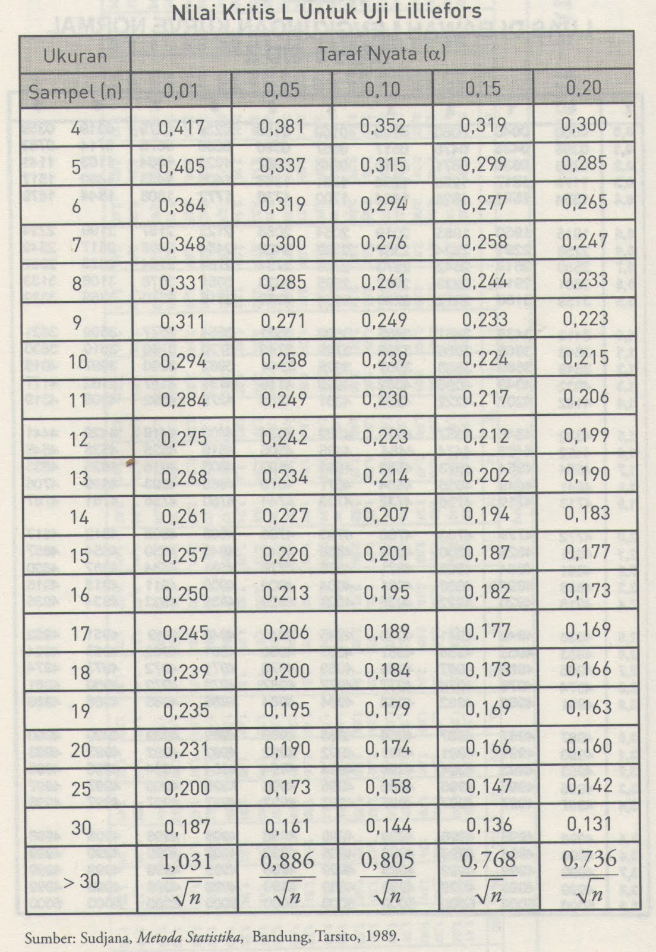

Lampiran A.7
Tabel distribusi normal
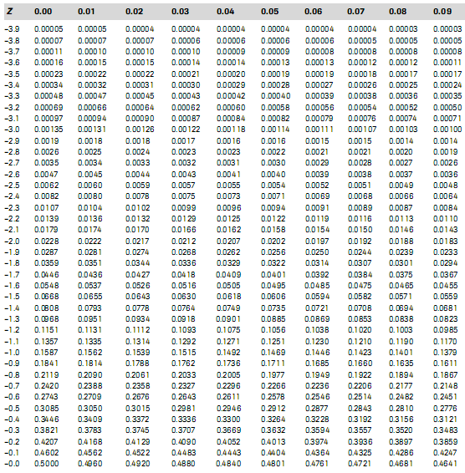

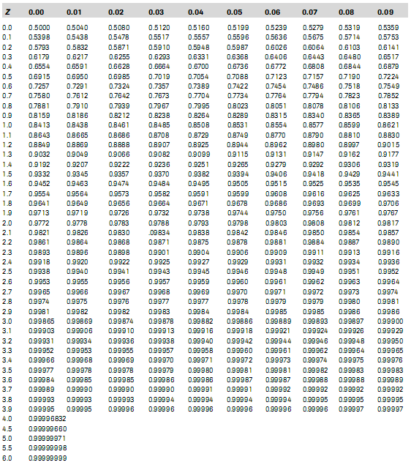

LAMPIRAN A.8
Tabel Nilai-Nilai T
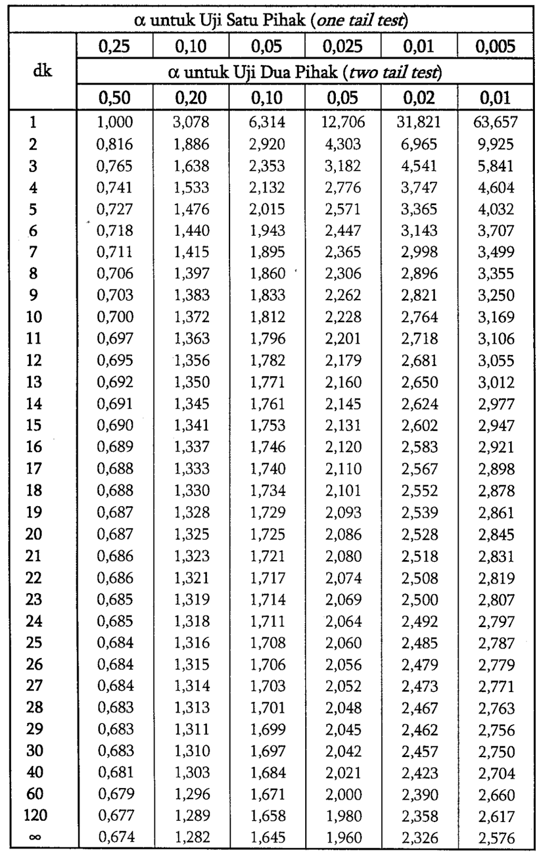
LAMPIRAN A.9
DOKUMENTASI
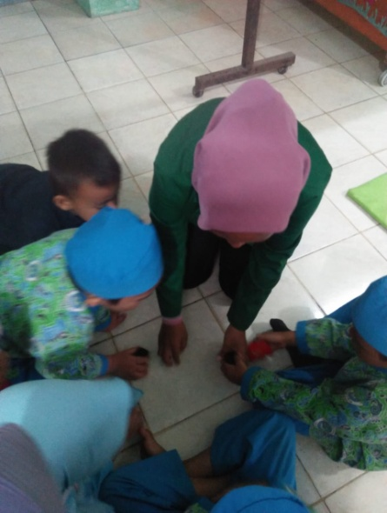
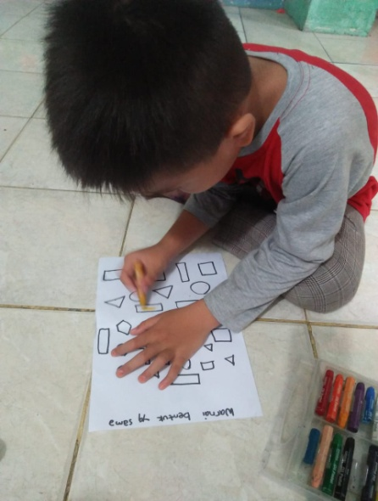

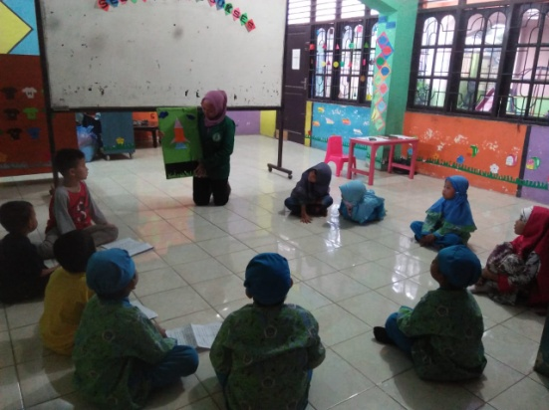
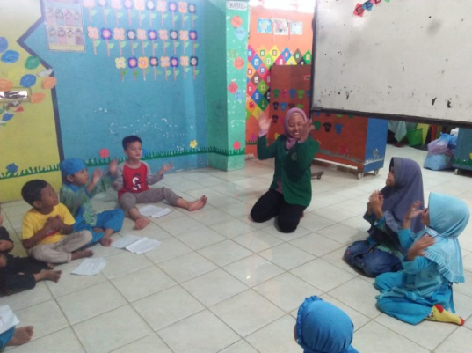

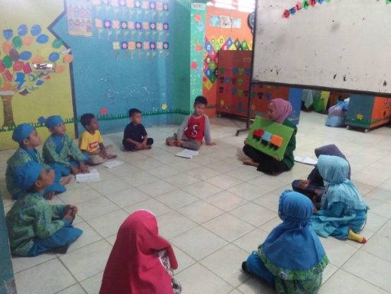
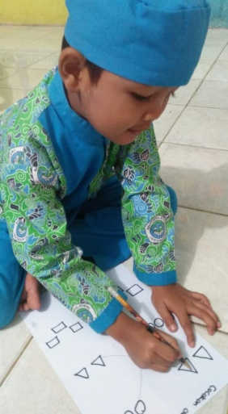

LAMPIRAN A.10
RPM( Rencana Pembelajaran Mingguan)
TEMA : KENDARAAN
KELOMPOK : A
SEMESTER/MINGGU : 2 / 3
KD : 2.1,2.2, 2.5, 2.6,2.7, 2.9, 2.12, 2.14, 3.2, 4.2, 3.3, 4.3, 3.5, 4.5, 3.6, 4.6, 3.7, 4.7, 3.9, 4.9, 3.11, 4.11, 3.12, 4.12., 2.3.15, 4.15.
NO | SUB TEMA | MUATAN / MATERI | RENCANA KEGIATAN
1 | KENDARAAN DARAT | 2.1.4.Menjaga kesehatan | 1.Berdiskusi tentang kendaraan darat, bagian – bagian kendaraan
 |  | 2.2.3.Mengetahui apa yang terjadi | 2.Bercerita mengapa mobil, sepeda, dll bisa berjalan
 |  | 2.5.8.Mengikuti lomba naik sepeda | 3.Mencari jejak tempat pemberhentian  Kendaraan
 |  | 2.6.5.Mentaati tertib lalu lintas | 4.Bercerita tentang tata tertib berkendara
 |  | 2.7.1. Saling menghormati antar pengendara | 5.Mengelompokkan gambar kendaraan darat (roda 2, roda 3, roda 4)
 |  | 2.9.3. Mau meminjamkan miliknya | 6.Menyusun pusel gambar mobil sedan
 |  | 2.12.2. Memohon dan memberi maaf | 7.Naik sepeda roda 2
 |  | 2.14.1.Mengucap terima kasih | 8.Menirukan sajak
 |  | 3.2.4.dan 4.2.4.Menolong orang yang kesusahan | 9.Menyebutkan bagian – bagian kendaraan
 |  | 3.3.3.dan 4.3.3.Guna anggota tubuh untuk | 10.Menempel bentuk-bentuk geometri pada gambar truk
 |  | mengendarai kendaraan | 11.Mewarnai gambar kendaraan darat
 |  | 3.5.3.dan 4.5.3.Menyusun puzel bentuk mobil | 12.Menghubungkan gambar dengan kata
 |  | 3.6.2.dan 4.6.2.Bagian-bagian kendaraan. | 13.Menyanyi lagu “Sepeda Baru, Bis kota, naik kerata api dll. “
 |  | 3.6.7.dan 4.6.7.Konsep bilangan | 14.Penjumlahan dan pengurangan dengan  Benda
 |  | 3.7.4.dan 4.7.4.Macam-macam kendaraan darat | 15.Bermain mobil-mobilan
 |  | 3.9.4.dan 4.9.4.Miniatur kendaraan darat | 16.Membuat terminal dengan balok-balok
 |  | 3.11.4.dan 3.11.4.Syair | 17.Membuat mobil-mobilan dari kardus bekas
 |  | 3.12.1.dan 4.12.1.Huruf vokal dan konsonan | 18.Menghitung jumlah roda kendaraan
 |  | 3.15.2.dan 4.15.2.Tertarik ingin naik sepeda / becak | 19.Memasangkan angka dengan jumlah bagian – bagian kendaraan
 |  | . | 20.Menebali garis pada gambar becak
 |  |  | 21.Mengamati sepeda, sepeda motor
 |  |  | 22.Menirukan gerakan orang mengemudi
 |  |  | 23.Membuat bentuk kereta api dengan tehnik 3m
 |  |  | 24.Menebali kata
 |  |  | 25.Gerak dan lagu “Tamasya”
 |  |  | 26.Tepuk tangan dengan pola
 |  |  | 27.Membedakan dua benda (sepeda dan sepeda motor)
 |  |  | 28.Mengunjungi stasiun

Mengetahui,
Kepala Sekolah Guru Kelas

RPM( Rencana Pembelajaran Mingguan)

TEMA : KENDARAAN
KELOMPOK : A
SEMESTER/MINGGU : 2 / 5
KD : 2.1,2.2, 2.5, 2.6,2.7, 2.9, 2.12, 2.14, 3.2, 4.2, 3.3, 4.3, 3.5, 4.5, 3.6, 4.6, 3.7, 4.7, 3.9, 4.9, 3.11, 4.11, 3.12, 4.12, 2.3.15, 4.15.
NO | SUB TEMA | MUATAN / MATERI | RENCANA KEGIATAN
1 | KENDARAAN UDARA | 2.1.4.Menjaga kesehatan | 1.Berdiskusi tentang kendaraan udara
 | - Pesawat terbang | 2.2.3.Mengetahui apa yang terjadi | 2.Bermain peran sebagai pilot
 | - Helikopter | 2.5.1.Berani bertanya | 3.Menggunting gambar pesawat terbang
 | -Roket | 2.6.5.Mentaati tertib berkendara | 4.Mengelompokkan gambar kendaraan udara
 | - Balon udara | 2.7.1. Saling menghormati antar penumpang | 5.Bersyair “Pesawatku”
 |  | 2.9.3. Mau meminjamkan miliknya | 6.Bercerita tentang pengalaman
 |  | 2.12.1. Menyelesaikan pekerjaan sampai selesai | 7.Menggambar bentuk helikopter
 |  | 2.14.1.Mengucap terima kasih | 8.Membuat bentuk pesawat terbang
 |  | 3.2.4.dan 4.2.4.Menolong orang yang kesusahan | 9.Mau meminjamkan pesawat mainan miliknya
 |  | 3.3.3.dan 4.3.3.Guna anggota tubuh untuk mengendarai kendaraan | 10.Mencari huruf awal sama nama kendaraan udara
 |  | 3.5.2.dan 4.5.2.Mencari jejak | 11.Kolase gambar helikopter dengan kertas
 |  | 3.6.2.dan 4.6.2.Bentuk-bentuk kendaraan udara | 12.Menyebutkan konsep waktu
 |  | 3.7.4.dan 4.7.4.Macam-macam kendaraan udara | 13.Menirukan gerakan pesawat terbang
 |  | 3.9.4.dan 4.9.4.Miniatur kendaraan udara | 14.Menghitung jumlah pesawat, helikopter dll
 |  | 3.11.4.dan 4.11.4.Syair | 15.Mencari jejak menuju bandara
 |  | 3.12.2.dan 4.12.2.Huruf awal sama | 16.Memasangkan kartu huruf pada gambar kendaraan udara
 |  | 3.15.2.dan 4.15.2.Tertarik ingin naik pesawat | 17.Gerak dan lagu, senam fantasi
 |  |  | 18.Membuat baling – baling dari stik es
 |  |  | 19.Mencari perbedaan pesawat terbang dengan helikopter
 |  | . | 20.Membuat mainan balon udara
 |  |  | 21.Melambungkan bola
 |  |  | 22.Mengukur panjang benang dengan jengkal
 |  |  | 23.Menceritakan mengapa balon udara bisa terbang
 |  |  | 24.Mewarnai gambar roket
 |  |  | 25.Menghitunghasil penjumlahan dengan benda
 |  |  | 26.Meneruskan pola gambar kendaraan udara
 |  |  | 27.Melengkapi kata
 |  |  | 28.Menebali kata di bawah gambar
Mengetahui,
Kepala Sekolah Guru Kelas

RPPH(Rencana Pelaksanaan Pembelajaran Harian)

Semester/Minggu/Hari ke : 2 / 3 / 1
Hari, tanggal :………………, ………………………
Kelompok usia :4 – 5Tahun
Tema / subtema / sub subtema : Kendaraan /Kendaraan Roda Dua / Sepeda
Kompetensi Dasar (KD) : 2.2 – 2.5 – 2.12 – 2.14 – 3.3 – 4.3– 3.6 – 4.6 – 3 .12 – 4.12 – 3.15 – 4.15
Materi Kegiatan : - Mengetahui apa yang terjadi
-Mengikuti lomba / kegiatan bersepeda
-Memohon dan memberi maaf
-Mengucap terimakasih
-Guna anggota tubuh
-Bagian–bagian sepeda
-Huruf vokal dan konsonan
-Tertarik ingin naik sepeda
Materi Pembiasaan :-Bersyukur sebagai ciptaan Tuhan
- Mengucapkan salam masuk dalam SOP penyambutan dan penjemputan
- Doa sebelum belajar dan mengenal aturan masuk ke dalam SOP pembukaan
- Mencuci tangan dan menggosok gigi masuk dalam SOP sebelum dan sesudah makan.
Alat dan bahan :Sepeda, gambar sepeda, pensil, krayon

A. KEGIATAN PEMBUKA
- Penerapan SOP pembukaan
- Berdiskusi tentang macam–macam kendaraan darat
- Berdiskusi tentang mengapa sepeda bisa berjalan
- Menyanyi lagu “sepeda baru”
- Mengenalkan kegiatan dan aturan yang digunakan bermain

B. KEGIATAN INTI
- Naik sepeda roda dua
- Menghitung jumlah roda sepeda
- Menyebutkan bagian–bagian sepeda
- Mewarnai gambar sepeda

C. RECALLING
- Merapikan alat-alat yang telah digunakan
- Diskusi tentang perasaan diri selama melakukan kegiatan bermain
- Bila ada perilaku yang kurang tepat harus didiskusikan bersama
- Menceritakan dan menunjukkan hasil karyanya
- Penguatan pengetahuan yang didapat anak

D. KEGIATAN PENUTUP
- Menanyakan perasaannya selama hari ini
- Berdiskusi kegiatan apa saja yang sudah dimainkannya hari ini, mainan apa yang paling disukai
- Bercerita pendek yang berisi pesan-pesan
- Menginformasikan kegiatan untuk besok
- Penerapan SOP penutupan

E. RENCANA PENILAIAN
- Sikap
- Mensukuri atas nikmat Tuhan
- Menggunakan kata sopan pada saat bertanya
- Pengetahuan dan ketrampilan
- Dapat menyebutkan kendaraan roda dua
- Dapat menyanyi lagu sepeda baru
- Dapat menyebutkan jumlah roda sepeda
- Dapat menyebutkan bagian–bagian sepeda dan fungsinya
- Dapat menjalankan sepeda
- Dapat menjelaskan mengapa sepeda bisa berjalan

Mengetahui,
Kepala Sekolah Guru Kelompok

……………………………… ………………………………

RPPH(Rencana Pelaksanaan Pembelajaran Harian)

Semester/Minggu/Hari ke : 2 / 3 / 2
Hari, tanggal :………………, ………………………
Kelompok usia :4 – 5 Tahun
Tema / subtema / sub subtema : Kendaraan /Kendaraan Roda Dua / Sepeda Motor
Kompetensi Dasar (KD) : 2.1 – 2.2 – 2.6 – 2.7 – 2.12 – 3.2 – 4.2– 3.3 – 4.3 – 3.7- 4.7
Materi Kegiatan : - Menjaga kesehatan
- Mengetahui apa yang terjadi
-Mentaati tata tertib lalu lintas
-Memohon dan memberi maaf
-Menolong orang yang kesusahan
-Guna anggota tubuh
- Macam–macam kendaraan darat
-Saling menghormati antar pengendara
Materi Pembiasaan :-Bersyukur sebagai ciptaan Tuhan
- Mengucapkan salam masuk dalam SOP penyambutan dan penjemputan
- Doa sebelum belajar dan mengenal aturan masuk ke dalam SOP pembukaan
- Mencuci tangan dan menggosok gigi masuk dalam SOP sebelum dan sesudah makan.
Alat dan bahan :Sepeda motor, gambar sepeda motor, gambar roda sepeda motor, lem

A. KEGIATAN PEMBUKA
- Penerapan SOP pembukaan
- Berdiskusi tentang macam–macam kendaraan darat
- Berdiskusi tentang mengapa sepeda motor bisa berjalan
- Mengamati sepeda motor
- Mengenalkan kegiatan dan aturan yang digunakan bermain

B. KEGIATAN INTI
- Tepuk tangan dengan pola
- Menempel bentuk roda kendaraan
- Membedakan dua benda (sepeda dan sepeda motor)
- Memasangkan angka sesuai jumlah bagian–bagian kendaraan

C. RECALLING
- Merapikan alat-alat yang telah digunakan
- Diskusi tentang perasaan diri selama melakukan kegiatan bermain
- Bila ada perilaku yang kurang tepat harus didiskusikan bersama
- Menceritakan dan menunjukkan hasil karyanya
- Penguatan pengetahuan yang didapat anak

D. KEGIATAN PENUTUP
- Menanyakan perasaannya selama hari ini
- Berdiskusi kegiatan apa saja yang sudah dimainkannya hari ini, mainan apa yang paling disukai
- Bercerita pendek yang berisi pesan-pesan
- Menginformasikan kegiatan untuk besok
- Penerapan SOP penutupan

E. RENCANA PENILAIAN
- Sikap
- Mensyukuri atas nikmat Tuhan
- Menggunakan kata sopan pada saat bertanya
- Pengetahuan dan ketrampilan
- Dapat menyebutkan kendaraan roda dua
- Dapat membedakan sepeda dan sepeda motor
- Dapat memasangkan angka sesuai jumlah bagian–bagian kendaraan
- Dapat menyebutkan bagian–bagian sepeda dan fungsinya
- Dapat menceritakan cara menghidupkan sepeda motor
- Dapat menyebutkan bahaya naik sepeda motor

Mengetahui,
Kepala Sekolah Guru Kelompok

……………………………… ………………………………

RPPH(Rencana Pelaksanaan Pembelajaran Harian)

Semester/Minggu/Hari ke : 2 / 3 / 3
Hari, tanggal :………………, ………………………
Kelompok usia :4 – 5 Tahun
Tema / subtema / sub subtema : Kendaraan/Kendaraan Roda Empat / Mobil
Kompetensi Dasar (KD) : 2.1 – 2.3 – 2.6 – 2 .7 – 2.12 – 3.2 – 4.2 – 3.3 – 4.3 – 3.5 – 4.5 – 3.12 – 4.12
Materi Kegiatan : - Menjaga kesehatan
-Mengetahui apa yang terjadi
-Mentaati tata tertib lalu lintas
-Saling menghormati antar pengendara
-Memohon dan memberi maaf
-Menolong orang yang kesusahan
-Guna anggota tubuh
-Puzzle
-Huruf vokal dan konsonan
Materi Pembiasaan :-Bersyukur sebagai ciptaan Tuhan
- Mengucapkan salam masuk dalam SOP penyambutan dan penjemputan
- Doa sebelum belajar dan mengenal aturan masuk ke dalam SOP pembukaan
- Mencuci tangan dan menggosok gigi masuk dalam SOP sebelum dan sesudah makan.
Alat dan bahan :Mobil-mobilan, APE puzzle bentuk mobil

A. KEGIATAN PEMBUKA
- Penerapan SOP pembukaan
- Berdiskusi tentang macam – macam kendaraan darat
- Berdiskusi tentang mengapa mobil bisa berjalan
- Menirukan gerakan mengemudikan mobil
- Mengenalkan kegiatan dan aturan yang digunakan bermain

B. KEGIATAN INTI
- Bermain mobil-mobilan
- Menyusun geometri bentuk mobil sedan
- Membuat tulisan /cerita tentang gambar yang telah dibuatnya
- Membuat mobil–mobilan dari kardus bekas

C. RECALLING
- Merapikan alat-alat yang telah digunakan
- Diskusi tentang perasaan diri selama melakukan kegiatan bermain
- Bila ada perilaku yang kurang tepat harus didiskusikan bersama
- Menceritakan dan menunjukkan hasil karyanya
- Penguatan pengetahuan yang didapat anak

D. KEGIATAN PENUTUP
- Menanyakan perasaannya selama hari ini
- Berdiskusi kegiatan apa saja yang sudah dimainkannya hari ini, mainan apa yang paling disukai
- Bercerita pendek yang berisi pesan-pesan
- Menginformasikan kegiatan untuk besok
- Penerapan SOP penutupan

E. RENCANA PENILAIAN
- Sikap
- Mensyukuri atas nikmat Tuhan
- Menggunakan kata sopan pada saat bertanya
- Pengetahuan dan ketrampilan
- Dapat menyebutkan kendaraan roda empat
- Dapat menirukan gerakan orang mengemudi
- Dapat menyusun puzel bentuk mobil
- Dapat membuat mobil–mobilan dengan kardus bekas
- Dapat menceritakan gambar yang telah dibuatnya
- Dapat bermain mobil-mobilan

Mengetahui,
Kepala Sekolah Guru Kelompok

……………………………… ………………………………

RPPH(Rencana Pelaksanaan Pembelajaran Harian)

Semester/Minggu/Hari ke : 2 / 3 /4
Hari, tanggal :………………, ………………………
Kelompok usia : 4 – 5 Tahun
Tema / subtema / sub subtema : Kendaraan /Kendaraan Roda Empat / Mobil Angkutan
Kompetensi Dasar (KD) : 2.2 – 2.6 – 2.7 – 2.14 – 3.6 – 4.6 – 3.9– 4.9 – 3.12 – 4.12
Materi Kegiatan : - Mengetahui apa yang terjadi
-Mentaati tata tertib lalu lintas
-Saling menghormati antar pengendara
-Mengucap terimakasih
-Konsep bilangan
-Miniatur kendaraan darat
-Huruf vokal dan konsonan
Materi Pembiasaan :-Bersyukur sebagai ciptaan Tuhan
- Mengucapkan salam masuk dalam SOP penyambutan dan penjemputan
- Doa sebelum belajar dan mengenal aturan masuk ke dalam SOP pembukaan
- Mencuci tangan dan menggosok gigi masuk dalam SOP sebelum dan sesudah makan.
Alat dan bahan :Mobil-mobilan, APE balok, bentuk geometri

A. KEGIATAN PEMBUKA
- Penerapan SOP pembukaan
- Berdiskusi tentang macam–macam kendaraan darat
- Berdiskusi tentang mobil angkutan (barang dan jasa)
- Menyanyi lagu “bis kota”
- Mengenalkan kegiatan dan aturan yang digunakan bermain

B. KEGIATAN INTI
- Mewarnai
- Bermain balok membuat bentuk terminal
- Menempel bentuk geometri pada gambar truk
- Penjumlahan dengan benda–benda
- Menghubungkan gambar kendaraan dengan nama pengendara

C. RECALLING
- Merapikan alat-alat yang telah digunakan
- Diskusi tentang perasaan diri selama melakukan kegiatan bermain
- Bila ada perilaku yang kurang tepat harus didiskusikan bersama
- Menceritakan dan menunjukkan hasil karyanya
- Penguatan pengetahuan yang didapat anak

D. KEGIATAN PENUTUP
- Menanyakan perasaannya selama hari ini
- Berdiskusi kegiatan apa saja yang sudah dimainkannya hari ini, mainan apa yang paling disukai
- Bercerita pendek yang berisi pesan-pesan
- Menginformasikan kegiatan untuk besok
- Penerapan SOP penutupan

E. RENCANA PENILAIAN
- Sikap
- Mensyukuri atas nikmat Tuhan
- Menggunakan kata sopan pada saat bertanya
- Pengetahuan dan ketrampilan
- Dapat menyebutkan kendaraan roda empat
- Dapat menceritakan perbedaan bis dan truk
- Dapat menyusun puzel bentuk mobil
- Dapat membuat bentuk terminal dengan balok–balok
- Dapat penjumlahan dengan benda–benda
- Dapat menempel bentuk-bentuk geometri pada gambar truk

Mengetahui,
Kepala Sekolah Guru Kelompok

……………………………… ………………………………

RPPH(Rencana Pelaksanaan Pembelajaran Harian)

Semester/Minggu/Hari ke : 2 / 3 /5
Hari, tanggal :………………, ………………………
Kelompok usia : 4 – 5 Tahun
Tema / subtema / sub subtema : Kendaraan /Kendaraan Roda Tiga / Becak, Bemo
Kompetensi Dasar (KD) : 2.2 – 2.6 – 2.7 – 2.14 – 3.2 – 4.2 – 3.11– 4.11 – 3.15 – 4.15
Materi Kegiatan : - Mengetahui apa yang terjadi
-Mentaati tata tertib lalu lintas
-Saling menghormati antar pengendara
-Mengucap terimakasih
-Miniatur becak
-Syair
-Tertarik ingin naik becak
Materi Pembiasaan :-Bersyukur sebagai ciptaan Tuhan
- Mengucapkan salam masuk dalam SOP penyambutan dan penjemputan
- Doa sebelum belajar dan mengenal aturan masuk ke dalam SOP pembukaan
- Mencuci tangan dan menggosok gigi masuk dalam SOP sebelum dan sesudah makan.
Alat dan bahan :Becak / miniatur becak, gambar becak, pensil

A. KEGIATAN PEMBUKA
- Penerapan SOP pembukaan
- Berdiskusi tentang macam–macam kendaraan darat
- Berdiskusi tentang kendaraan roda tiga
- Gerak dan lagu “saya mau tamasya”
- Mengenalkan kegiatan dan aturan yang digunakan bermain

B. KEGIATAN INTI
- Menirukan sajak tentang becak
- Mengelompokkan kendaraan sesuai jenisnya (roda 2, roda 3, roda 4)
- Menebali kata di bawah gambar kendaraan
- Menebali garis pada gambar becak

C. RECALLING
- Merapikan alat-alat yang telah digunakan
- Diskusi tentang perasaan diri selama melakukan kegiatan bermain
- Bila ada perilaku yang kurang tepat harus didiskusikan bersama
- Menceritakan dan menunjukkan hasil karyanya
- Penguatan pengetahuan yang didapat anak

D. KEGIATAN PENUTUP
- Menanyakan perasaannya selama hari ini
- Berdiskusi kegiatan apa saja yang sudah dimainkannya hari ini, mainan apa yang paling disukai
- Bercerita pendek yang berisi pesan-pesan
- Menginformasikan kegiatan untuk besok
- Penerapan SOP penutupan

E. RENCANA PENILAIAN
- Sikap
- Mensyukuri atas nikmat Tuhan
- Menggunakan kata sopan pada saat bertanya
- Pengetahuan dan ketrampilan
- Dapat menyebutkan kendaraan roda tiga
- Dapat menceritakan perbedaan becak dan bemo
- Dapat mengelompokkan jenis kendaraan
- Dapat menirukan sajak
- Dapat menebali kata di bawah gambar
- Dapat mengikuti gerak dan lagu tamasya

Mengetahui,
Kepala Sekolah Guru Kelompok

……………………………… ………………………………

RPPH(Rencana Pelaksanaan Pembelajaran Harian)

Semester/Minggu/Hari ke : 2 / 3 /6
Hari, tanggal :………………, ………………………
Kelompok usia : 4 – 5 Tahun
Tema / subtema / sub subtema : Kendaraan /Kendaraan Darat / Kereta Api
Kompetensi Dasar (KD) : 2.2 – 2.6 – 2.7 – 2.14 – 3.6 – 4.6 – 3 .7– 4.7 – 3.15 – 4.15
Materi Kegiatan : - Mengetahui apa yang terjadi
- Mentaati tata tertib lalu lintas
- Saling menghormati antar pengendara
- Mengucap terimakasih
- Bentuk–bentuk kendaraan
- Macam–macam kendaraan darat
- Tertarik ingin naik kereta api
Materi Pembiasaan :- Bersyukur sebagai ciptaan Tuhan
- Mengucapkan salam masuk dalam SOP penyambutan dan penjemputan
- Doa sebelum belajar dan mengenal aturan masuk ke dalam SOP pembukaan
- Mencuci tangan dan menggosok gigi masuk dalam SOP sebelum dan sesudah makan.
Alat dan bahan :Gambar stasiun dan kereta api, kertas, gunting, lem

A. KEGIATAN PEMBUKA
- Penerapan SOP pembukaan
- Berdiskusi tentang macam – macam kendaraan darat
- Berdiskusi tentang kereta api
- Menyanyi lagu naik kereta api
- Mengenalkan kegiatan dan aturan yang digunakan bermain

B. KEGIATAN INTI
- Mencari jejak tempat pemberhentian kereta api
- Menceritakan tata tertib naik kereta api
- Menarik garis bentuk geometri
- Menyusun Geometri bentuk kereta api

C. RECALLING
- Merapikan alat-alat yang telah digunakan
- Diskusi tentang perasaan diri selama melakukan kegiatan bermain
- Bila ada perilaku yang kurang tepat harus didiskusikan bersama
- Menceritakan dan menunjukkan hasil karyanya
- Penguatan pengetahuan yang didapat anak

D. KEGIATAN PENUTUP
- Menanyakan perasaannya selama hari ini
- Berdiskusi kegiatan apa saja yang sudah dimainkannya hari ini, mainan apa yang paling disukai
- Bercerita pendek yang berisi pesan-pesan
- Menginformasikan kegiatan untuk besok
- Penerapan SOP penutupan

E. RENCANA PENILAIAN
- Sikap
- Mensyukuri atas nikmat Tuhan
- Menggunakan kata sopan pada saat bertanya
- Pengetahuan dan ketrampilan
- Dapat bercerita tentang kereta api
- Dapat menceritakan tata tertib naik kereta api
- Dapat membuat mainan dengan tehnik 3m
- Dapat menyanyi lagu naik kereta api
- Dapat menyebutkan tempat pemberhentian kereta
- Dapat menyebutkan perbedaan kereta api dan kendaraan darat lainnya

Mengetahui,
Kepala Sekolah Guru Kelompok

……………………………… ………………………………

RPPH(Rencana Pelaksanaan Pembelajaran Harian)

Semester/Minggu/Hari ke : 2 / 5 / 1
Hari, tanggal :………………, ………………………
Kelompok usia :4 – 5Tahun
Tema / subtema / sub subtema : Kendaraan /Kendaraan Udara / Pesawat Terbang
Kompetensi Dasar (KD) : 2.1 – 2.2 – 2.5 – 2.6– 2.7 – 3.3 – 4.3 – 3.7 – 4.7 – 3.11 – 4.11
Materi Kegiatan : - Menjaga kesehatan
-Mengetahui apa yang terjadi
- Berani bertanya
-Mentaati tertib berkendara
-Saling menghormati antar penumpang
-Guna anggota tubuh
- Macam–macam kendaraan
- Miniatur kendaraan udara
-Syair
Materi Pembiasaan:-Bersyukur sebagai ciptaan Tuhan
- Mengucapkan salam masuk dalam SOP penyambutan dan penjemputan
- Doa sebelum belajar dan mengenal aturan masuk ke dalam SOP pembukaan
- Mencuci tangan dan menggosok gigi masuk dalam SOP sebelum dan sesudah makan.
Alat dan bahan :Miniatur pesawat terbang, kertas, pensil

A. KEGIATAN PEMBUKA
  - Penerapan SOP pembukaan
  - Berdiskusi tentang macam–macam kendaraan udara
  - Mau meminjamkan mainan miliknya
  - Berdiskusi tentang tertib naik pesawat
  - Menirukan gerakan pesawat terbang
  - Mengenalkan kegiatan dan aturan yang digunakan bermain

B. KEGIATAN INTI
  - Mengamati miniatur pesawat terbang
  - Membuat bentuk pesawat terbang
  - Membedakan waktu (melengkapi angka pada gambar jam)
  - Menirukan sajak dengan ekspresi

C. RECALLING
  - Merapikan alat-alat yang telah digunakan
  - Diskusi tentang perasaan diri selama melakukan kegiatan bermain
  - Bila ada perilaku yang kurang tepat harus didiskusikan bersama
  - Menceritakan dan menunjukkan hasil karyanya
  - Penguatan pengetahuan yang didapat anak

D. KEGIATAN PENUTUP
  - Menanyakan perasaannya selama hari ini
  - Berdiskusi kegiatan apa saja yang sudah dimainkannya hari ini, mainan apa yang paling disukai
  - Bercerita pendek yang berisi pesan-pesan
  - Menginformasikan kegiatan untuk besok
  - Penerapan SOP penutupan

E. RENCANA PENILAIAN
      - Sikap
- Menghargai hasil hasil karya orang lain
- Menggunakan kata sopan pada saat bertanya
      - Pengetahuan dan ketrampilan
  - Dapat menceritakan macam-macam kendaraan udara
  - Dapat menirukan gerakan pesawat terbang
  - Dapat membuat bentuk pesawat terbang
  - Dapat membedakan waktu
  - Dapat menirukan sajak dengan ekspresi

Mengetahui,
Kepala Sekolah Guru Kelompok

……………………………… ………………………………

RPPH(Rencana Pelaksanaan Pembelajaran Harian)

Semester/Minggu/Hari ke : 2 / 5 / 2
Hari, tanggal :………………, ………………………
Kelompok usia :4 – 5 Tahun
Tema / subtema / sub subtema : Kendaraan/Kendaraan Udara / Pesawat Terbang
Kompetensi Dasar (KD) : 2.1 – 2.5 – 2.6 – 2.12 – 3.3 – 4.3 – 3.5 – 4.5 – 3.7 – 4.7 – 3.12 – 4.12
Materi Kegiatan : - Menjaga kesehatan
-Berani bertanya
-Mentaati tata tertib berkendara
-Menyelesaikan pekerjaan
-Guna anggota tubuh
-Mencari jejak
- Macam–macam kendaraan
- Huruf awal sama
Materi Pembiasaan :-Bersyukur sebagai ciptaan Tuhan
- Mengucapkan salam masuk dalam SOP penyambutan dan penjemputan
- Doa sebelum belajar dan mengenal aturan masuk ke dalam SOP pembukaan
- Mencuci tangan dan menggosok gigi masuk dalam SOP sebelum dan sesudah makan.
Alat dan bahan :Miniatur pesawat terbang, gambar pesawat terbang, kartu huruf

A. KEGIATAN PEMBUKA
  - Penerapan SOP pembukaan
  - Berdiskusi tentang macam–macam kendaraan udara
  - Berdiskusi tentang nama pengendara
  - Menirukan suara pesawat terbang
  - Mengenalkan kegiatan dan aturan yang digunakan bermain

B. KEGIATAN INTI
  - Menggunting gambar pesawat terbang
  - Bermain peran sebagai pilot
  - Memasangkan kartu huruf pada gambar pesawat udara
  - Mencari jejak menuju bandara

C. RECALLING
  - Merapikan alat-alat yang telah digunakan
  - Diskusi tentang perasaan diri selama melakukan kegiatan bermain
  - Bila ada perilaku yang kurang tepat harus didiskusikan bersama
  - Menceritakan dan menunjukkan hasil karyanya
  - Penguatan pengetahuan yang didapat anak

D. KEGIATAN PENUTUP
  - Menanyakan perasaannya selama hari ini
  - Berdiskusi kegiatan apa saja yang sudah dimainkannya hari ini, mainan apa yang paling disukai
  - Bercerita pendek yang berisi pesan-pesan
  - Menginformasikan kegiatan untuk besok
  - Penerapan SOP penutupan

E. RENCANA PENILAIAN
      - Sikap
a. Menghargai hasil karya orang lain
  - Menggunakan kata sopan pada saat bertanya
2. Pengetahuan dan ketrampilan
  - Dapat menceritakan tentang pesawat terbang
  - Dapat menirukan suara pesawat terbang
  - Dapat menyebutkan nama pengendara pesawat terbang
  - Dapat bermain peran sebagai pilot
  - Dapat memasangkan kartu huruf sesuai gambar

Mengetahui,
Kepala Sekolah Guru Kelompok

……………………………… ………………………………

RPPH(Rencana Pelaksanaan Pembelajaran Harian)

Semester/Minggu/Hari ke : 2 / 5 / 3
Hari, tanggal :………………, ………………………
Kelompok usia :4 – 5 Tahun
Tema / subtema / sub subtema : Kendaraan/Kendaraan Udara / Helikopter
Kompetensi Dasar (KD) : 2.2 – 2.9 – 2.14 – 3.3 – 4.3 – 3.6 – 4.6– 3.12 – 4.12
Materi Kegiatan : - Mengetahui apa yang terjadi
-Mau meminjamkan miliknya
-Mengucap terimakasih
-Guna anggota tubuh
- Bentuk–bentuk geometri
- Huruf awal sama
Materi Pembiasaan :-Bersyukur sebagai ciptaan Tuhan
- Mengucapkan salam masuk dalam SOP penyambutan dan penjemputan
- Doa sebelum belajar dan mengenal aturan masuk ke dalam SOP pembukaan
- Mencuci tangan dan menggosok gigi masuk dalam SOP sebelum dan sesudah makan.
Alat dan bahan :Gambar helikopter, stik eskrim, lem, buku gambar, pensil

A. KEGIATAN PEMBUKA
  - Penerapan SOP pembukaan
  - Berdiskusi tentang bentuk-bentuk kendaraan udara
  - Berdiskusi tentang helikopter
  - Gerak dan lagu
  - Mengenalkan kegiatan dan aturan yang digunakan bermain

B. KEGIATAN INTI
  - Menggambar bentuk helikopter
  - Membuat bentuk baling–baling dari stik es
  - Mencari huruf awal sama nama kendaraan udara
  - Menghitung gambar helikopter

C. RECALLING
  - Merapikan alat-alat yang telah digunakan
  - Diskusi tentang perasaan diri selama melakukan kegiatan bermain
  - Bila ada perilaku yang kurang tepat harus didiskusikan bersama
  - Menceritakan dan menunjukkan hasil karyanya
  - Penguatan pengetahuan yang didapat anak

D. KEGIATAN PENUTUP
  - Menanyakan perasaannya selama hari ini
  - Berdiskusi kegiatan apa saja yang sudah dimainkannya hari ini, mainan apa yang paling disukai
  - Bercerita pendek yang berisi pesan-pesan
  - Menginformasikan kegiatan untuk besok
  - Penerapan SOP penutupan

E. RENCANA PENILAIAN
      - Sikap
- Menghargai hasil karya orang lain
- Menggunakan kata sopan pada saat bertanya
2.Pengetahuan dan ketrampilan
  - Dapat menceritakan tentang helikopter
  - Dapat menggambar bentuk helikopter
  - Dapat membuat baling–baling dari stik es
  - Dapat mencari huruf awal sama nama kendaraan udara
  - Dapat menghitung gambar helikopter

Mengetahui,
Kepala Sekolah Guru Kelompok

……………………………… ………………………………

RPPH(Rencana Pelaksanaan Pembelajaran Harian)

Semester/Minggu/Hari ke : 2 / 5 /4
Hari, tanggal :………………, ………………………
Kelompok usia : 4 – 5 Tahun
Tema / subtema / sub subtema : Kendaraan /Kendaraan Udara / Helikopter
Kompetensi Dasar (KD) : 2.5 – 2.6 – 2.14 – 3.2 – 4.2 – 3.6 – 4.6 –3 .15 – 4.15
Materi Kegiatan : - Berani bertanya
-Menaati tertib berkendara
-Mengucap terimakasih
-Menolong orang yang kesusahan
-Bentuk–bentuk geometri
-Tertarik ingin naik pesawat
Materi Pembiasaan :-Bersyukur sebagai ciptaan Tuhan
- Mengucapkan salam masuk dalam SOP penyambutan dan penjemputan
- Doa sebelum belajar dan mengenal aturan masuk ke dalam SOP pembukaan
- Mencuci tangan dan menggosok gigi masuk dalam SOP sebelum dan sesudah makan.
Alat dan bahan :Gambar helikopter, buku gambar, pensil

A. KEGIATAN PEMBUKA
  - Penerapan SOP pembukaan
  - Berdiskusi tentang bentuk-bentuk kendaraan udara
  - Berdiskusi tentang helikopter
  - Berdiskusi tempat berhentinya helikopter
  - Mengenalkan kegiatan dan aturan yang digunakan bermain

B. KEGIATAN INTI
  - Mencari perbedaan pesawat terbang dan helikopter
  - Kolase gambar helikopter dengan kertas
  - Mengelompokkan gambar kendaraan udara
  - Bercerita pengalaman

C. RECALLING
  - Merapikan alat-alat yang telah digunakan
  - Diskusi tentang perasaan diri selama melakukan kegiatan bermain
  - Bila ada perilaku yang kurang tepat harus didiskusikan bersama
  - Menceritakan dan menunjukkan hasil karyanya
  - Penguatan pengetahuan yang didapat anak

D. KEGIATAN PENUTUP
  - Menanyakan perasaannya selama hari ini
  - Berdiskusi kegiatan apa saja yang sudah dimainkannya hari ini, mainan apa yang paling disukai
  - Bercerita pendek yang berisi pesan-pesan
  - Menginformasikan kegiatan untuk besok
  - Penerapan SOP penutupan

E. RENCANA PENILAIAN
      - Sikap
a.Menghargai hasil karya orang lain
b.Menggunakan kata sopan pada saat bertanya
2.Pengetahuan dan ketrampilan
  - Dapat menceritakan tentang helikopter
  - Dapat membuat gambar dengan tehnik kolase
  - Dapat menyebutkan perbedaan pesawat terbang dengan helikopter
  - Dapat mengelompokkan gambar kendaraan udara
  - Dapat menceritakan dimana helikopter bisa berhenti

Mengetahui,
Kepala Sekolah Guru Kelompok

……………………………… ………………………………

RPPH(Rencana Pelaksanaan Pembelajaran Harian)

Semester/Minggu/Hari ke : 2 / 5 /5
Hari, tanggal :………………, ………………………
Kelompok usia : 4 – 5 Tahun
Tema / subtema / sub subtema : Kendaraan/Kendaraan Udara / Balon Udara
Kompetensi Dasar (KD) : 2.2 – 2.9 – 2.12 – 2.14 – 3.6 – 4.6 –3 .15 – 4 .15
Materi Kegiatan : - Mengetahui apa yang terjadi
-Mau meminjamkan miliknya
-Menyelesaikan pekerjaan sampai selesai
-Mengucap terimakasih
- Bentuk–bentuk kendaraan udara
-Tertarik ingin naik balon udara
Materi Pembiasaan :-Bersyukur sebagai ciptaan Tuhan
- Mengucapkan salam masuk dalam SOP penyambutan dan penjemputan
- Doa sebelum belajar dan mengenal aturan masuk ke dalam SOP pembukaan
- Mencuci tangan dan menggosok gigi masuk dalam SOP sebelum dan sesudah makan.
Alat dan bahan :Plastik, karet gelang, benang, gunting, lem, pensil

A. KEGIATAN PEMBUKA
  - Penerapan SOP pembukaan
  - Berdiskusi tentang bentuk-bentuk kendaraan udara
  - Berdiskusi tentang balon udara
  - Bermain melambungkan bola
  - Mengenalkan kegiatan dan aturan yang digunakan bermain

B. KEGIATAN INTI
  - Membuat mainan bentuk balon udara
  - Mengukur benang dengan jengkal
  - Menebali kata di bawah gambar
  - Menceritakan mengapa balon udara bisa terbang

C. RECALLING
  - Merapikan alat-alat yang telah digunakan
  - Diskusi tentang perasaan diri selama melakukan kegiatan bermain
  - Bila ada perilaku yang kurang tepat harus didiskusikan bersama
  - Menceritakan dan menunjukkan hasil karyanya
  - Penguatan pengetahuan yang didapat anak

D. KEGIATAN PENUTUP
  - Menanyakan perasaannya selama hari ini
  - Berdiskusi kegiatan apa saja yang sudah dimainkannya hari ini, mainan apa yang paling disukai
  - Bercerita pendek yang berisi pesan-pesan
  - Menginformasikan kegiatan untuk besok
  - Penerapan SOP penutupan

E. RENCANA PENILAIAN
1.Sikap
  - Menghargai hasil karya orang lain
  - Menggunakan kata sopan pada saat bertanya
2.Pengetahuan dan ketrampilan
  - Dapat menceritakan mengapa balon udara bisa terbang
  - Dapat mengukur benang dengan jengkal
  - Dapat membuat mainan bentuk balon udara
  - Dapat bermain melambungkan bola
- Dapat menebali kata di bawah gambar

Mengetahui,
Kepala Sekolah Guru Kelompok

……………………………… ………………………………

RPPH(Rencana Pelaksanaan Pembelajaran Harian)

Semester/Minggu/Hari ke : 2 / 5 /6
Hari, tanggal :………………, ………………………
Kelompok usia : 4 – 5 Tahun
Tema / subtema / sub subtema : Kendaraan/Kendaraan Udara / Roket
Kompetensi Dasar (KD) : 2.2 – 2.9 – 2.14 – 3.3 – 4.3 – 3.5 –4.5 – 3.6 – 4.6
Materi Kegiatan : - Mengetahui apa yang terjadi
-Mau meminjamkan miliknya
-Mengucap terimakasih
-Mencari jejak
- Bentuk–bentuk kendaraan udara
Materi Pembiasaan :-Bersyukur sebagai ciptaan Tuhan
- Mengucapkan salam masuk dalam SOP penyambutan dan penjemputan
- Doa sebelum belajar dan mengenal aturan masuk ke dalam SOP pembukaan
- Mencuci tangan dan menggosok gigi masuk dalam SOP sebelum dan sesudah makan.
Alat dan bahan :Gambar kapal layang, pensil

A. KEGIATAN PEMBUKA
  - Penerapan SOP pembukaan
  - Berdiskusi tentang bentuk-bentuk kendaraan udara
  - Berdiskusi tentang kapal layang
  - Senam fantasi
  - Mengenalkan kegiatan dan aturan yang digunakan bermain

B. KEGIATAN INTI
  - Mewarnai gambar roket
  - Menghitung hasil penjumlahan dengan benda
  - Meneruskan pola gambar kendaraan udara
  - Melengkapi kata

C. RECALLING
  - Merapikan alat-alat yang telah digunakan
  - Diskusi tentang perasaan diri selama melakukan kegiatan bermain
  - Bila ada perilaku yang kurang tepat harus didiskusikan bersama
  - Menceritakan dan menunjukkan hasil karyanya
  - Penguatan pengetahuan yang didapat anak

D. KEGIATAN PENUTUP
  - Menanyakan perasaannya selama hari ini
  - Berdiskusi kegiatan apa saja yang sudah dimainkannya hari ini, mainan apa yang paling disukai
  - Bercerita pendek yang berisi pesan-pesan
  - Menginformasikan kegiatan untuk besok
  - Penerapan SOP penutupan

E. RENCANA PENILAIAN
      - Sikap
a.Menghargai hasil karya orang lain
b.Menggunakan kata sopan pada saat bertanya
2.Pengetahuan dan ketrampilan
  - Dapat menceritakan tentang roket
  - Dapat menghitung hasil penjumlahan dengan benda
  - Dapat mewarnai gambar kapal layang
  - Dapat melengkapi kata
  - Dapat meneruskan pola gambar kendaraan udara

Mengetahui,
Kepala Sekolah Guru Kelompok

……………………………… ………………………………

